國立興大附中 106學年度第1學期 第2次期中考 高三自然組數學科試題 命題：楊志偉 審題：張峻國
班級：__三__年______班 座號：______ 姓名：__________________ 試題共 2 頁
範圍：選修數學甲（上）2-1～2-3

一、單選題：每題6分，共18分
1. 已知a＝sin 5，選出正確的選項：
(A) 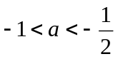 (B) 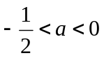 (C) 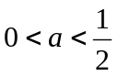 (D) 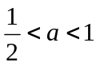 (E) 以上皆非

2. 令 ω＝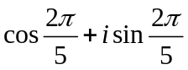，試求下列各式之值：
(1) 1＋ω＋ω2＋ω3＋…＋ω2017＝
(A) 0 (B) 1 (C) 1＋ω (D) 1＋ω＋ω2 (E) 1＋ω＋ω2＋ω3。
(2) （1－ω）（1－ω2）（1－ω3）（1－ω4）＝
(A) －1 (B) 1 (C) 3 (D) 5 (E) 7。

二、多重選擇題：8分(錯一個選項給5分，錯二個選項給2分，錯三個選項以上不給分)
1. 已知複數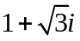為六次方程式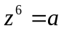的一根，且此方程式的6個根對應到複數平面上的對應點
分別為A, B, C, D, E, F，選出正確的選項：
(A) 
(B) 這6個對應點恰有2個點落在第二象限
(C) 複數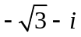也是此方程式的一根
(D) 複數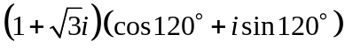也是此方程式的一根
(E) 六邊形ABCDEF的周長為12

三、填充題：共74分

格數 | 1 | 2 | 3 | 4 | 5 | 6 | 7 | 8 | 9 | 10 | 11
得分 | 8 | 16 | 24 | 32 | 38 | 44 | 50 | 56 | 62 | 68 | 74

1. 若sinθ＋cosθ=，則tanθ＋cotθ＋secθ＋cscθ= 。

2. 海水受到月球引力的影響會發生漲落的潮汐現象。下表是某港口在一天內海水漲落的記錄表：
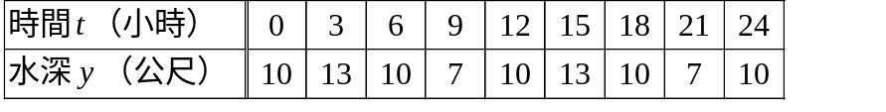
經過長期的觀測得知，水深y與時間t可以用函數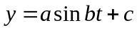來描述。
根據上述資料，求出正數a, b, c的值。答：a＝ ，b＝ ，c＝

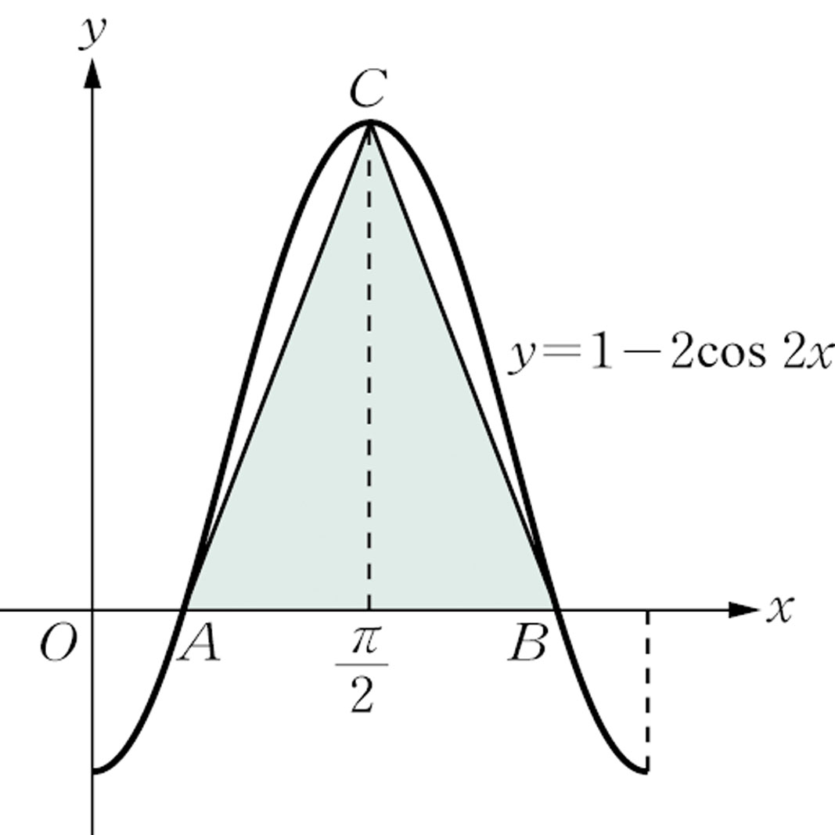
3. 函數y＝1－2 cos 2x的部分圖形，如圖所示，則△ABC的面積
為 。

4. 方程式sinx－cos 2x＝0在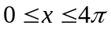範圍內，解的個數有 個。

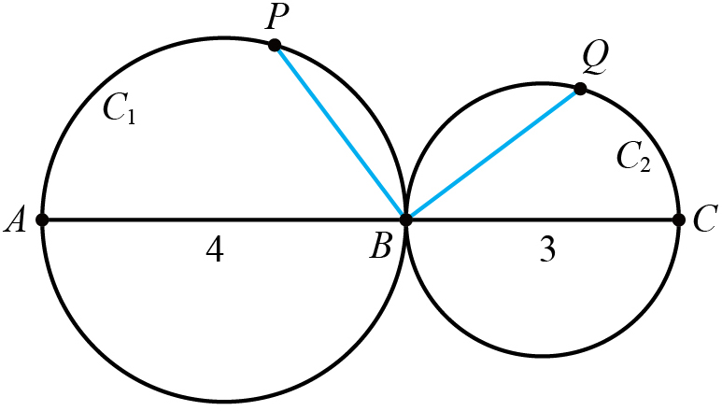

5. 如圖，直線上有 A, B, C 三點，＝4，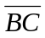＝3，C₁為以為直徑的圓，
C₂為以為直徑的圓，C₁與C₂上各取一點P﹑Q，使∠PBQ＝120°，
則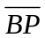＋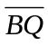的最大值為 。

6. 設點P（x，y）在橢圓 Γ：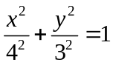上，則點P到直線L：x＋y＋7＝0的最小距離為 。

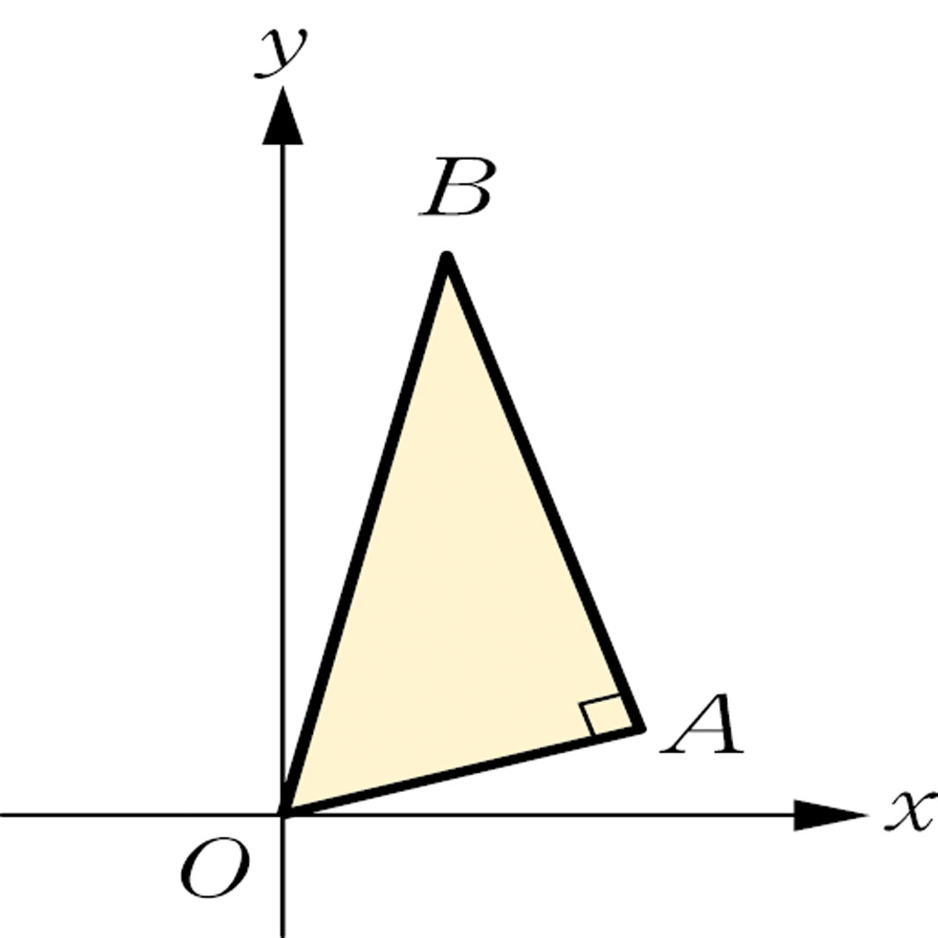

7. 如圖，△OAB為直角三角形，其中A ( 4＋i ) ，O為原點，∠AOB＝60°，
則B點所代表的複數為 。（表為a＋bi，a, b為實數）

8. 化簡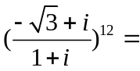 。（表為a＋bi，a, b為實數）

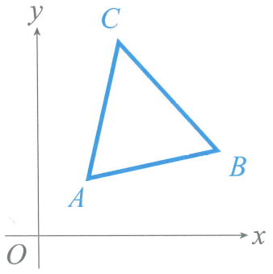

9. 如圖，複數z₁, z₂, z₃ 在複數平面上對應的點為A, B, C，已知△ABC為
正三角形，則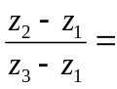 。（表為a＋bi，a, b為實數）

10. 令 z＝－1＋i，則 z, z2, z3 三點在複數平面上形成三角形△ABC，則
(1) △ABC的重心所代表的複數為 。（表為a＋bi，a, b為實數）
(2) △ABC的面積為 。

國立興大附中 106學年度第1學期 第2次期中考 高三自然組數學科答案卷
班級：__三__年______班 座號：______ 姓名：__________________ 試題共 2 頁

一、單選題：每題6分，共18分
1. | 2.(1) | 2.(2)

二、多重選擇題：8分(錯一個選項給5分，錯二個選項給2分，錯三個選項以上不給分)
1.

三、填充題：共74分
格數 | 1 | 2 | 3 | 4 | 5 | 6 | 7 | 8 | 9 | 10 | 11
得分 | 8 | 16 | 24 | 32 | 38 | 44 | 50 | 56 | 62 | 68 | 74

1. | 2. | 3. | 4.
5. | 6. | 7. | 8.
9. | 10.(1) | 10.(2)

國立興大附中 106學年度第1學期 第2次期中考 高三自然組數學科答案卷
班級：__三__年______班 座號：______ 姓名：__________________ 試題共 2 頁

一、單選題：每題6分，共18分
1. | 2.(1) | 2.(2)
(A) | (D) | (D)

二、多重選擇題：8分(錯一個選項給5分，錯二個選項給2分，錯三個選項以上不給分)
1.
(D)(E)

三、填充題：共74分
格數 | 1 | 2 | 3 | 4 | 5 | 6 | 7 | 8 | 9 | 10 | 11
得分 | 8 | 16 | 24 | 32 | 38 | 44 | 50 | 56 | 62 | 68 | 74

1. | 2. | 3. | 4.
6 | 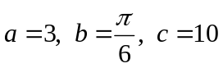  （錯一個答案扣2分） | π | 6
5. | 6. | 7. | 8.
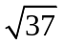 |  | 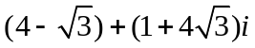 | 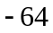
9. | 10.(1) | 10.(2)
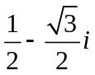 | 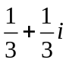 | 5

